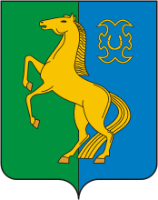 | ВЕСТИ | Ермекеевского  района | № 1
 | В КАЖДЫЙ ДОМ
Апрель 2019 г. ИНФОРМАЦИОННЫЙ ЛИСТОК |  | село Усман-Ташлы

РОДНАЯ УЛИЦА
МОЯ
Каждый человек любит то место, где он родился. Моё родное село - это Усман-Ташлы. Село Усман-Ташлы входит в состав Ермекеевского района Республики Башкортостан. Оно расположено вдоль речки Ташлинка, которая является левым притоком реки Кидаш, которая в свою очередь впадает в реку Ик.
Я живу на улице Молодежная и хочу вам рассказать об этой улице. К этой улице я отношусь с особыми чувствами. Она мне очень дорога, потому что здесь я родилась и выросла, познакомилась с новыми людьми, многому научилась. На нашей улице проложен асфальт, установлены фонари, есть мусорный контейнер. В любое время года мне уютно и тепло по –домашнему, ведь здесь мой дом и мои родители. Летом и осенью мы катаемся на велосипедах с друзьями, зимой лепим снеговики и играем в снежки. Много времени я провожу на своей улице: играю в различные игры с друзьями, дышу свежим воздухом, наслаждаюсь красотой природы. На нашей улице растёт много деревьев: липа, сосна, ель. Осенью улица окрашивается во все оттенки красного и жёлтого, становится необычайно красиво. Зимой всё засыпает, и вокруг становится тихо. Родная улица Молодежная стала мне очень дорогой и любимой, ведь я знаю каждый её закоулочек и каждую её клумбочку. Вот такая она, родная и прекрасная улица моего детство, этот чудесный уголок природы.
Моя улица мне дорога ещё и тем, что там живут замечательные люди, которые могут помочь в трудную минуту, и о которых мне хотелось бы рассказать. На улице Молодёжная живёт глава фермерского поселения-Сунагатуллин Айзат Галимзянович. Занимается выращиванием сахарной свеклы, зерновых и зернобобовых культур. У него есть гараж, деятельность автомобильного грузового транспорта и услуги по перевозкам. Спонсирует школьные праздники и мероприятия (Новый год, Последний звонок, Первое сентября), спонсирует праздник Сабантуй .
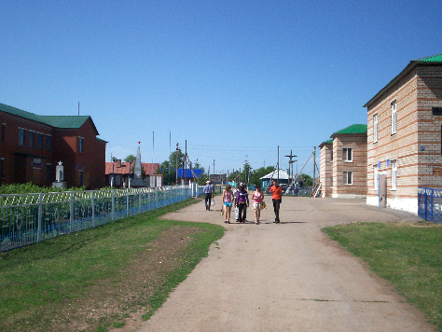
Ещё один прекрасный человек живёт на улице Молодёжная, который безвозмездно помогает людям материально и финансами - это пилорамщик Галимов Фодат Миннеханович. Он приходит на помощь людям в самые трудные минуты и никогда не отказывает в помощи.
Также на этой улице живёт ветеран труда-Нагимуллина Миля Мутыгулловна. Она преподавала в нашей средней школе алгебру,физику и геометрию. Она была образованным и хорошим учителем. Я очень рада, что на нашей улице есть такие люди!
На моей улице проживает много добрых и заботливых людей, поэтому мы будем стараться делать родную улицу ещё лучше и ещё красивее!

Ленара Батталова
ученица 7 класса

